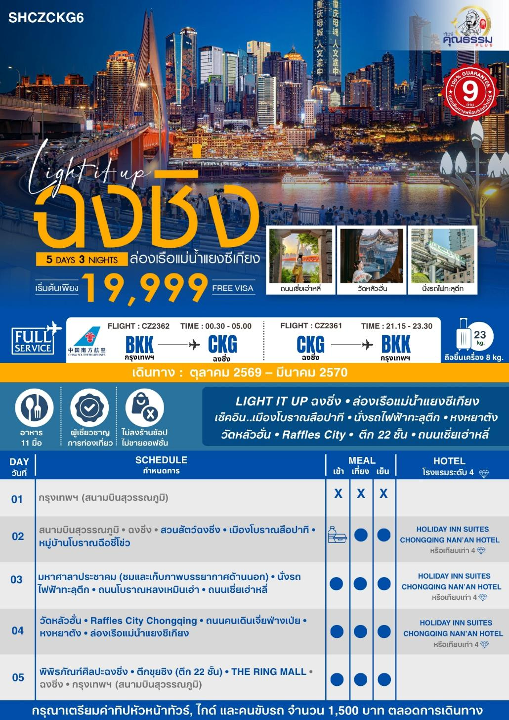
โปรแกรมการเดินทาง
วันแรก กรุงเทพฯ (สนามบินสุวรรณภูมิ)

21.30 น. คณะพร้อมกันที่ สนามบินสุวรรณภูมิ ณ อาคารผู้โดยสารขาออก (ระหว่างประเทศ) ชั้น 4 ประตู 9 บริเวณ ISLAND-U สายการบิน CHINA SOUTHERN AIRLINE (CZ) โดยมีเจ้าหน้าที่จากทางบริษัทฯ คอยต้อนรับ และอำนวยความสะดวกแด่ท่านก่อนออกเดินทาง
วันที่สอง สนามบินสุวรรณภูมิ • ฉงชิ่ง • (CZ2362:00.30-05.00) • สวนสัตว์ฉงชิ่ง • เมืองโบราณสือปาที •
หมู่บ้านโบราณฉือชี่โข่ว

00.30 น. เหินฟ้าสู่ ฉงชิ่ง โดยสายการบิน CHINA SOUTHERN AIRLINE เที่ยวบินที่ CZ2362
- เที่ยวบินหรือเวลาอาจมีการเปลี่ยนแปลง ทั้งนี้ขึ้นอยู่กับสายการบินเป็นผู้กำหนด
- ขอสงวนสิทธิ์ในการเลือกที่นั่งบนเครื่องบิน เนื่องจากการจัดที่นั่งบนเครื่องบิน เป็นสิทธิ์ของเจ้าหน้าที่เช็คอิน ซึ่งทางบริษัทไม่สามารถเข้าไปแทรกแซงได้

กรณีผู้เดินทาง ต้องการขอวีลแชร์ที่สนามบิน กรุณาแจ้งกับทางบริษัททัวร์ฯทันที หลังจากที่ท่าน
ชำระเงินมัดจำค่าทัวร์เรียบร้อยแล้ว
หมายเหตุ: หากผู้เดินทางต้องการนำวีลเเชร์ส่วนตัวไปเอง จะต้องเป็นวีลแชร์ที่ไม่มีแบตเตอรี่
(บริการอาหารว่างและเครื่องดื่มบนเครื่อง)
**การบริการอาหารและเครื่องดื่มบนเครื่องบิน เป็นบริการของสายการบิน ทั้งนี้อาจจะมีการเปลี่ยนแปลงได้ขึ้นอยู่กับนโยบายของสายการบิน โดยไม่ต้องเเจ้งให้ทราบล่วงหน้า**
05.00 น. เดินทางถึง สนามบินเมืองฉงชิ่ง ตั้งอยู่ภาคตะวันตกของประเทศจีน ทั้งเป็นมหานครที่ใหญ่ที่สุดของประเทศจีน และเป็นศูนย์กลางของการคมนาคมทางบก ทางน้ำ จากนั้นนำท่านผ่านพิธีการตรวจคนเข้าเมืองและรับสัมภาระเรียบร้อยแล้ว นำท่านเดินทางสู่ภัตตาคาร
บริการ SET BOX ท่านละ 1 ชุด
นำท่านเดินทางสู่ สวนสัตว์ฉงชิ่ง ที่มีบรรยากาศที่ร่มรื่นเหมือนสวนสาธารณะขนาดใหญ่ของชาวเมืองด้วย ที่นี่มีแพนด้าเยอะมาก! และที่โด่งดังสุดๆ คือ "เหล่าซูเปอร์สตาร์แพนด้า" แฝดสี่ และแพนด้าขวัญใจโซเชียลอย่าง Mang Zai หรือ Yu Ke/Yu Ai
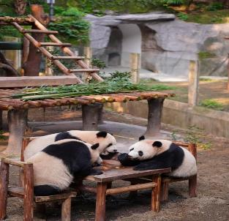
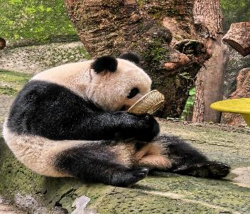
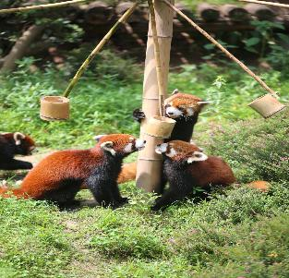

เที่ยง รับประทานอาหารกลางวัน ณ ภัตตาคาร
บ่าย นำท่านเดินทางสู่ เมืองโบราณสือปาที ย่านประวัติศาสตร์เก่าแก่ใจกลางนครฉงชิ่ง ที่ได้รับการบูรณะใหม่ให้กลายเป็นแหล่งท่องเที่ยวเชิงวัฒนธรรม โดยยังคงเอกลักษณ์ของ ฉงชิ่งแบบดั้งเดิมเอาไว้ เดิมเมืองโบราณแห่งนี้ต้นกำเนิดมาจากราชวงศ์ หมิงและชิง ในเวลานั้น ฉงชิ่งเป็นประตูสู่มณฑลเสฉวน เป็นศูนย์กลางการค้าขาย ส่วนบนและส่วนล่างของเมืองถูกคั่นด้วยเนินสูงชัน ทำให้ขึ้นลงได้ยาก จึงสร้างบันได 18 ขั้น เพื่อบรรเทาภาระการขนส่ง จึงเป็นที่มาของชื่อเมืองโบราณสือปาที ให้ท่านสัมผัสบรรยากาศแบบผสมผสานยุคเก่า-ใหม่ ชมอาคารไม้โบราณแบบสไตล์ “บ้านไม้ฉงชิ่ง” เดินเล่นถ่ายรูปแวะชิมช้อปตาม ร้านค้า คาเฟ่ ร้านขายของ และร้านอาหาร ตามไสตล์เสน่ห์คลาสสิกแห่งฉงชิ่ง
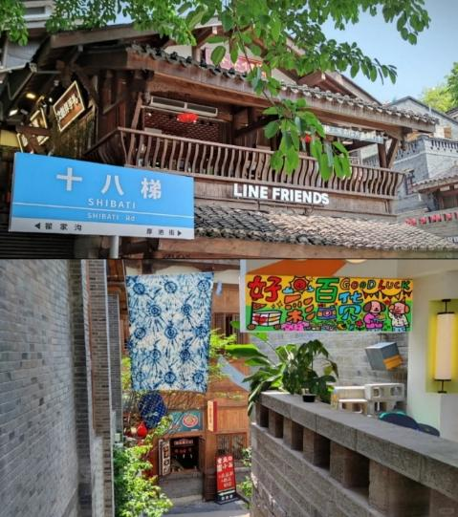
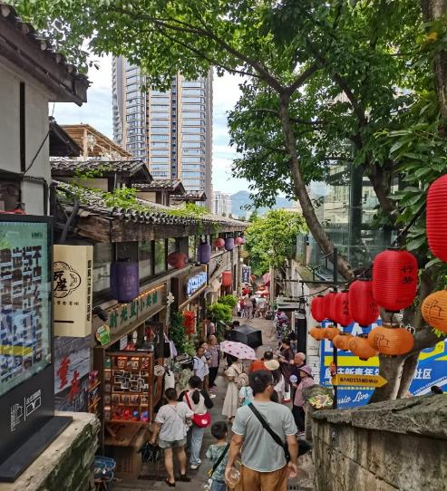

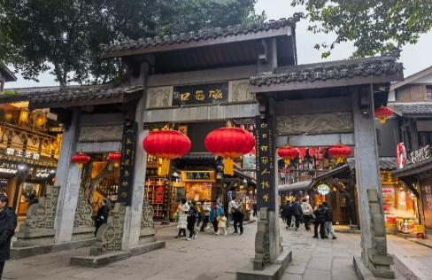
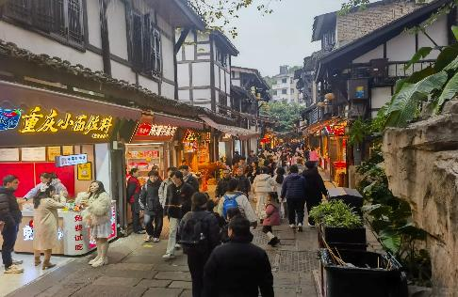
นำท่านชม หมู่บ้านโบราณฉือชี่โข่ว เป็นหมู่บ้านที่มีชนเผ่ากลุ่มน้อยหลากหลายเชื้อชาติอาศัยอยู่ อาคารบ้านเรือนภายในหมู่บ้านคงรูปแบบของสถาปัตยกรรมจีนดั้งเดิมไว้ อิสระให้ท่านสัมผัสกลิ่นอายย้อนยุคสมัยราชวงศ์ซ่ง หมิง ชิง เลือกซื้อของที่ระลึกหรือของฝาก

ค่ำ รับประทานอาหารค่ำ ณ ภัตตาคาร
พักที่ HOLIDAY INN SUITES CHONGQING NAN’AN HOTEL หรือเทียบเท่าระดับ 4
เช้า รับประทานอาหารเช้า ณ ห้องอาหารโรงแรม
วันที่สาม มหาศาลาประชาคม (ชมและเก็บภาพบรรยากาศด้านนอก) • นั่งรถไฟฟ้าทะลุตึก • ถนนโบราณ
หลงเหมินเฮ่า • ถนนเซี่ยเฮ่าหลี่

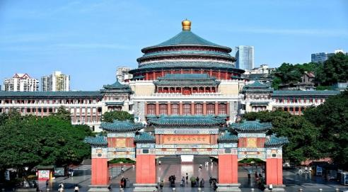
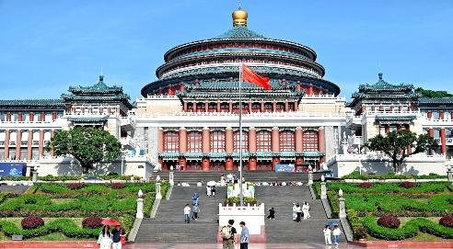
นำท่านชม มหาศาลาประชาคม (ชมและเก็บภาพบรรยากาศด้านนอก) ซึ่งนายเฮดหลงแห่งกองทัพ คอมมิวนิสต์ริเริ่มสร้างขึ้นภายหลังการปฏิวัติสำเร็จ ในปี พ.ศ. 2494 จุคนได้กว่า 4,000 คน ใช้เป็นที่ประชุมสภาผู้แทน และโรงละครของประชาชน สร้างโดยจำลองแบบมาจากหอเทียนถานที่เมืองปักกิ่ง

จากนั้นนำท่านสัมผัสประสบการณ์ใหม่…นั่งรถไฟฟ้าทะลุตึก รถไฟฟ้าที่มีความแปลกไม่เหมือนใคร เนื่องจากถูกสร้างขึ้นมาให้ลอดผ่านอาคารต่างๆ ได้โดยไม่ต้องทุบตึกทิ้ง รถไฟทะลุตึกสายนี้เรียกว่า Mountain City ตั้งอยู่ในเมืองฉงชิ่ง เป็นรถไฟชนิดพิเศษที่ถูกสร้างขึ้นบนตึกสูงถึง 19 ชั้นเลยทีเดียวโดยนักวางแผนได้ทำการสร้างสถานี Liziba Station ในอาคารที่มีประชาชนพักอาศัยอยู่อย่างหนาแน่น ตั้งแต่ตึกชั้นที่ 6 ไปจนถึงชั้นที่ 8 โดยให้ประชาชนที่อยู่ในพื้นที่บริเวณนั้นสามารถใช้บริการรถไฟจากสถานีดังกล่าวได้อย่างสะดวกสบาย แม้ว่าประชาชนในพื้นที่บริเวณดังกล่าว จะอาศัยอยู่ในบริเวณที่ใกล้เคียงกับสถานีรถไฟที่เต็มไปด้วยความวุ่นวาย แต่เมื่อไหร่ก็ตามที่รถไฟได้เข้าสู่ชานชาลา ทางเจ้าหน้าที่จะปิดเสียงลงด้วยอุปกรณ์ชนิดพิเศษ ซึ่งจะทำให้เสียงของรถไฟดังไม่ต่างจากการเปิดเครื่องล้างจานเลย
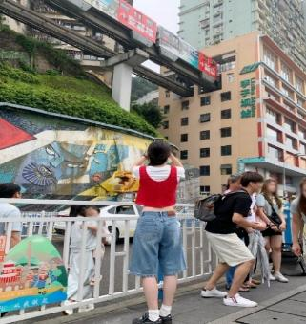
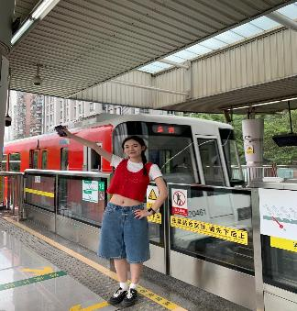
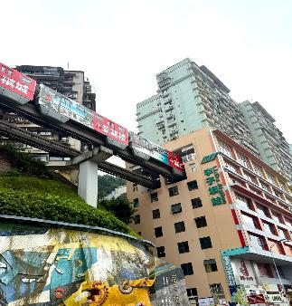

เที่ยง รับประทานอาหารกลางวัน ณ ภัตตาคาร
บ่าย นำท่านสู่ ถนนโบราณหลงเหมินเฮ่า ย่านเมืองเก่าริมแม่น้ำ ที่ผสานเสน่ห์ประวัติศาสตร์กับความโมเดิร์นของฉงชิ่งได้ลงตัวที่สุดอีกแห่งหนึ่ง ให้ท่านเดินเล่น ชมวิว กินของอร่อย และถ่ายรูปบรรยากาศ “ฉงชิ่งเมืองภูเขา”
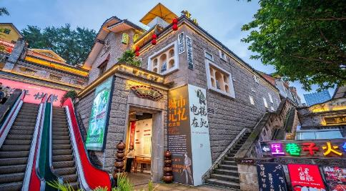
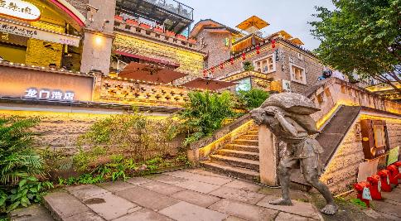

จากนั้นนำท่านเดินทางสู่ ถนนเซี่ยเฮ่าหลี่ หนึ่งในย่านที่ "ชิค" และมีสถาปัตยกรรมน่าสนใจที่สุดของฉงชิ่งคือสถาปัตยกรรมสไตล์ "ปาอวี้" บนเนินเขา ย่านนี้ตั้งอยู่บนทางลาดชันตามสไตล์ "เมืองภูเขา" ของฉงชิ่ง อาคารต่างๆ ถูกบูรณะขึ้นใหม่โดยรักษาโครงสร้างอิฐสีแดงและไม้แบบดั้งเดิม ที่นี่เต็มไปด้วยร้านน้ำชาเก๋ๆ ร้านกาแฟ Specialty, สตูดิโอศิลปะ และร้านขายของแฮนด์เมด บรรยากาศสุดชิลล์กว่าย่านท่องเที่ยวหลักๆ เหมาะสำหรับการมานั่งพักขาและดูวิถีชีวิตคนเมืองยุคใหม่
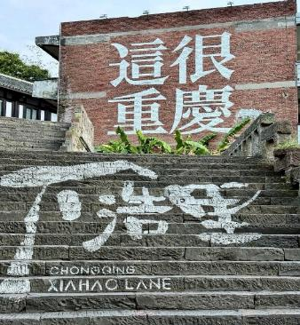
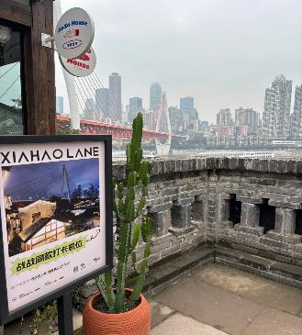
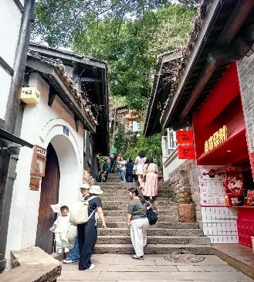

ค่ำ รับประทานอาหารค่ำ ณ ภัตตาคาร
พักที่ HOLIDAY INN SUITES CHONGQING NAN’AN HOTEL หรือเทียบเท่าระดับ 4
วันที่สี่ วัดหลัวฮั่น • Raffles City Chongqing • ถนนคนเดินเจี่ยฟ่างเป่ย • หงหยาต้ง • ล่องเรือแม่น้ำแยงซีเกียง

เช้า รับประทานอาหารเช้า ณ ห้องอาหารโรงแรม
นำท่านเดินทางสู่ วัดหลัวฮั่น หนึ่งในวัดเก่าแก่และมีชื่อเสียงที่สุดของฉงชิ่ง จุดเด่นที่สุดของวัดคือ หอพระอรหันต์ ซึ่งภายในประดิษฐานรูปปั้นพระอรหันต์ 500 องค์ ที่ทำจากดินเหนียว แต่ละองค์มีใบหน้า ท่าทาง และอารมณ์ที่แตกต่างกันอย่างสิ้นเชิง วัดนี้เป็นจุดถ่ายรูปยอดฮิตที่แสดงถึงเอกลักษณ์ของฉงชิ่งได้ดีที่สุด ให้ท่านได้ชมหลังคาวัดสีเหลืองทองสถาปัตยกรรมแบบดั้งเดิม โดยมีฉากหลังเป็นตึกระฟ้าสไตล์โมเดิร์นในย่านธุรกิจเจี่ยฟ่างเป่ย นอกจากนี้ที่วัดนี้ยังเป็นสถานที่ถ่ายทำภาพยนตร์ชื่อดังของจีนเรื่อง "Crazy Stone"
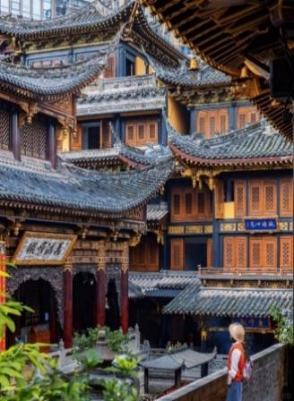
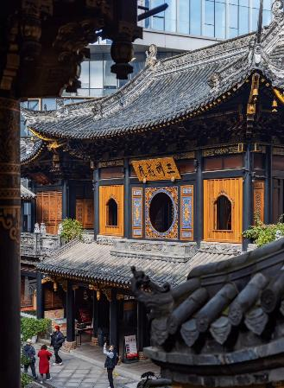
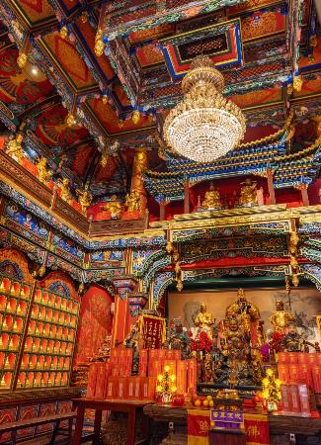

เที่ยง รับประทานอาหารกลางวัน ณ ภัตตาคาร
บ่าย นำท่านเดินทางสู่ Raffles City Chongqing แลนด์มาร์กใหม่ของเมืองฉงชิ่ง กลุ่มอาคารระฟ้าที่ถูกสร้างขึ้นมาในปี 2019 เป็นการรวมกันของ 8 อาคาร เรียกว่า Crystal พร้อมทางเชื่อมลอยฟ้าเป็นการออกแบบโดย Moshe Safdie สถาปนิกชาวอิสราเอล หรือเรียกว่า Marina Bay Sands สาขา 2 สถานที่ตั้งและสร้างรูปลักษณ์ของอาคารสอดคล้องกับหลัก "ฮวงจุ้ย" คือทิศทางลมและน้ำ รวมถึงรูปร่างของพื้นที่ตั้งอยู่บนแผ่นดินทรงแหลมที่แม่น้ำ "แยงซีเกียง" และ "เจียหลิง" ไหลมาบรรจบกัน 8 อาคารเรียงรายเป็นรูปทรงใบเรือสำเภา สัญลักษณ์แห่งความยิ่งใหญ่ของชนชาวจีนเดินทางนำพาความมั่งคั่ง โอกาส และวัฒนธรรมประเพณีออกไปทั่วทุกมุมโลก
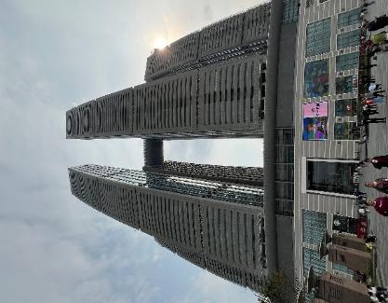
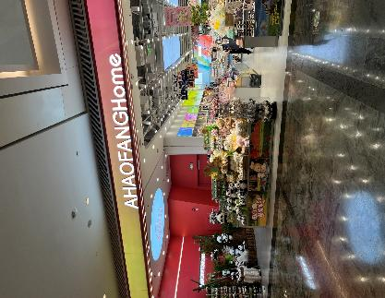
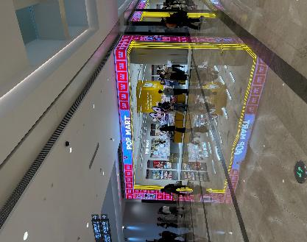

นำท่านสู่ ถนนคนเดินเจี่ยฟ่างเป่ย ศูนย์กลางทางการค้าขนาดใหญ่ใจกลางเมือง เต็มไปด้วยร้านค้า กว่า 3,000 ร้านอาหาร

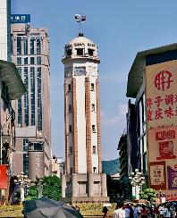
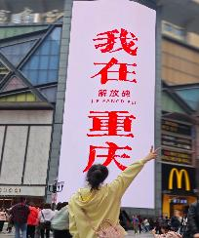
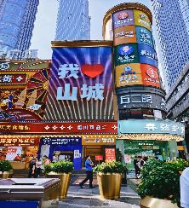

นำท่าน ช้อปปิ้งหงหยาต้ง เป็นแหล่งช้อปปิ้งขนาดใหญ่ แบ่งเป็นโซนหลายชั้น ในส่วนของชั้น 4 จะเป็นตลาดของกิน เต็มไปด้วยร้านค้ามากมาย ตกแต่งในสไตล์จีนโบราณ ที่โดดเด่นเห็นจะเป็นสินค้าแปรรูป และเครื่องเทศโดยเฉพาะหม่าล่า วัตถุดิบที่ชาวจีนเสฉวน นิยมใส่ลงไปในอาหาร
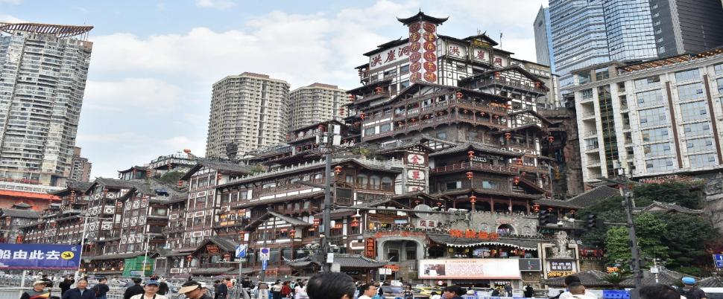

ค่ำ รับประทานอาหารค่ำ เมนู...บุฟเฟต์ชาบู+ปิ้งย่าง
หลังอาหารค่ำนำท่าน ล่องเรือแม่น้ำแยงซีเกียง ไฮไลท์อันดับ 1 ยามค่ำคืนของฉงชิ่ง ให้ท่านได้ชมความงามของเมืองที่ตั้งอยู่บนภูเขาและรอยต่อของ สองสายน้ำใหญ่ แม่น้ำแยงซีเกียง และ แม่น้ำเจียหลิง ได้เห็นแลนด์มาร์กสำคัญในมุมมองใหม่กลางน้ำ วิวกลางคืนสุด “Cyber City” เหมือนหนังไซไฟที่นิยมมาต๋าข่าจนเป็นไวรัล
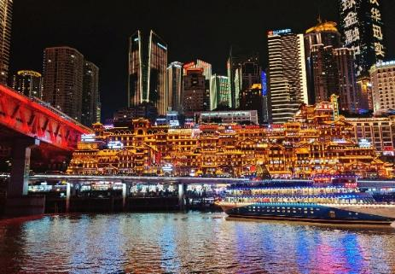
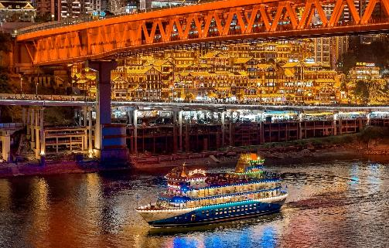

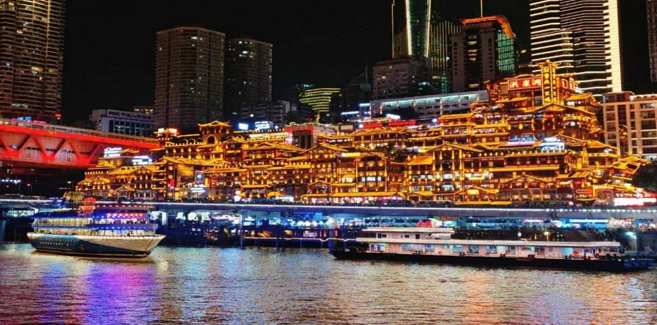

พักที่ HOLIDAY INN SUITES CHONGQING NAN’AN HOTEL หรือเทียบเท่าระดับ 4
วันที่ห้า พิพิธภัณฑ์ศิลปะฉงชิ่ง • ตึกขุยซิง (ตึก 22 ชั้น) • THE RING MALL • ฉงชิ่ง • กรุงเทพฯ
(สนามบินสุวรรณภูมิ) (CZ2361:21.15-23.30)

เช้า รับประทานอาหารเช้า ณ ห้องอาหารโรงแรม
นำท่านเดินทางสู่ พิพิธภัณฑ์ศิลปะฉงชิ่ง หรือ (ตึกตะเกียบ) เป็นพิพิธภัณฑ์ที่ได้รับการออกแบบและได้รับแรงบันดาลใจจากองค์ประกอบทางสถาปัตยกรรม ที่ซับซ้อนของ Huguang Guild Hall ซึ่งเป็นโครงสร้างทางประวัติศาสตร์ อาคารประกอบด้วยส่วนประกอบโครงสร้างสีแดงและสีดำ พิพิธภัณฑ์ศิลปะฉงชิ่ง ถือกำเนิดมาจากโรงละคร Guotai Grand Theatre และได้พัฒนาจนกลายเป็นสถาบันทางวัฒนธรรมที่มีชีวิตชีวาซึ่งรวบรวมจิตวิญญาณของฉงชิ่งเอาไว้ อีกทั้งยังรักษาประเพณีดั้งเดิมไปพร้อมๆ กับการเปิดรับนวัตกรรม ทำให้ที่นี่เป็นแหล่งรวมแห่งความคิดสร้างสรรค์และวัฒนธรรมของเมืองฉงชิ่ง
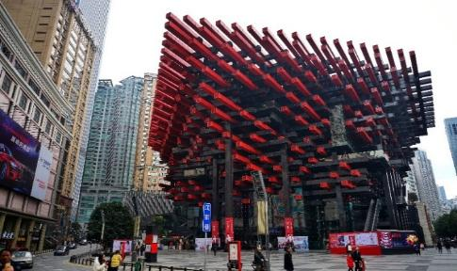
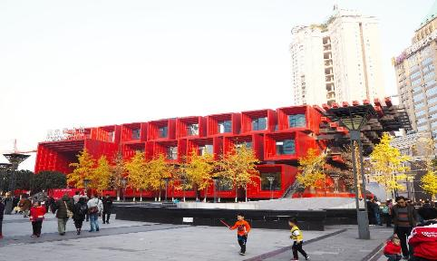

นำท่านเดินทางสู่ ตึกขุยซิง (ตึก 22 ชั้น) ตึกสุดแปลกในเมืองฉงชิ่ง มีการสร้างสะพานลอยฟ้าเชื่อมต่อตึกทั้งสองหลังขึ้นที่ชั้น 22 ขนานกัน 2 สะพาน มีความยาว 23 เมตร กว้าง 4 เมตร สูงจากพื้นดิน 68.5 เมตร และมีลวดสลิงยึดดึงไว้อีก 8 เส้น เพื่อให้ผู้คนได้ใช้เดินข้ามเพื่อย่นระยะเวลาในการเดินทางจากตึกหนึ่งไปอีกตึกหนึ่ง ซึ่งปกติต้องเวลาเดินประมาณ 20 นาที ซึ่งนอกจากจะช่วยย่นระยะเวลาแล้ว ยังได้ชมวิวทิวทัศน์ข้างล่างและบริเวณรอบๆ ได้อย่างตื่นตาตื่นใจ
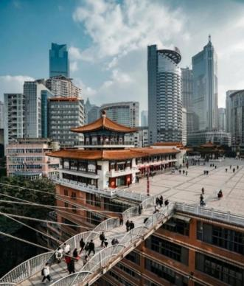
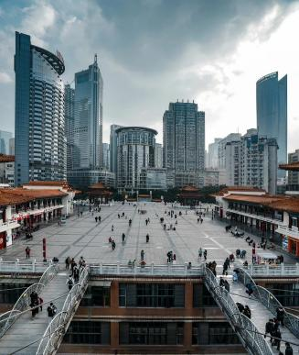
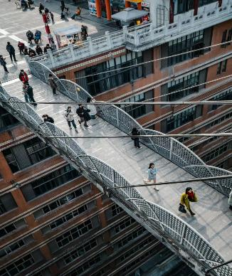

เที่ยง รับประทานอาหารกลางวัน ณ ภัตตาคาร
บ่าย นำท่านเดินทางสู่ THE RING MALL ห้างที่เหมือนยกสวนพฤกษศาสตร์มาไว้ในห้าง ดีไซน์สุดล้ำ มีพันธุ์ไม้ป่าฝนเขตร้อนเกือบ 300 ชนิด ห้างนี้ออกแบบให้มีพื้นที่สีเขียวมากกว่า 70,000 ตารางเมตรโครงสร้างอาคารเป็นรูปวงแหวน ที่สื่อถึงเรื่องการเชื่อมโยงระหว่างธรรมชาติและไลฟ์สไตล์เมือง นอกจากมุมสวนที่ใหญ่แล้ว ทางห้างยังมีโซนอื่นๆ ไม่ว่าจะเป็นโซนอาหาร ร้านแบรนด์เนมดังระดับโลก ทั้งแฟชั่นและอิเล็กทรอนิกส์Entertainment zone มีโรงภาพยนตร์พรีเมี่ยม และ สวน indoor พื้นที่พักผ่อนฯลฯ
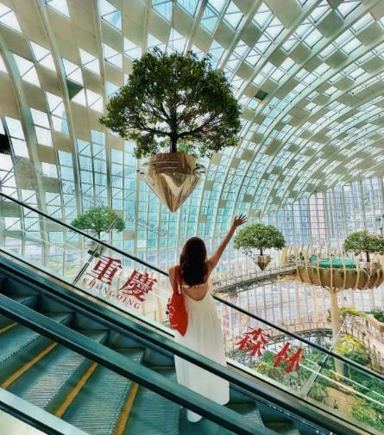
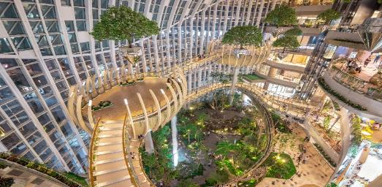
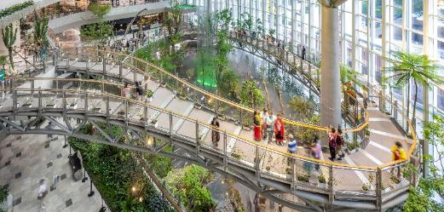

ค่ำ รับประทานอาหารค่ำ ณ ภัตตาคาร
สมควรแก่เวลา กรุณาตรวจเช็คสัมภาระให้เรียบร้อย เพื่อเตรียมตัวเดินทางสู่สนามบินเพื่อกลับกรุงเทพฯ

21.15 น. ออกเดินทางสู่ กรุงเทพฯ โดยสายการบิน CHINA SOUTHERN AIRLINE เที่ยวบินที่ CZ2361
(บริการอาหารว่างและเครื่องดื่มบนเครื่อง)
**การบริการอาหารและเครื่องดื่มบนเครื่องบิน เป็นบริการของสายการบิน ทั้งนี้อาจจะมีการเปลี่ยนแปลงได้ขึ้นอยู่กับนโยบายของสายการบิน โดยไม่ต้องเเจ้งให้ทราบล่วงหน้า**
23.30 น. ถึง สนามบินสุวรรณภูมิ กรุงเทพฯ โดยสวัสดิภาพ พร้อมความประทับใจ......... ☺ ☺ ☺ ☺

********ขอบคุณทุกท่านที่ใช้บริการ********
☺ ☺ ☺ ☺ ซื่อสัตย์ จริงใจ ห่วงใย เน้นบริการ คืองานของเรา ☺ ☺ ☺ ☺

**หมายเหตุ: โปรแกรมและราคาสามารถเปลี่ยนแปลงได้ตามความเหมาะสมโดยไม่ต้องแจ้งให้ทราบล่วงหน้าทางบริษัทฯ จะถือผลประโยชน์ของลูกค้าเป็นสำคัญ**

***ในกรณีที่ลูกค้าต้องออกตั๋วโดยสารภายในประเทศ (เครื่องบิน ,รถทัวร์ ,รถไฟ) กรุณาติดต่อเจ้าหน้าที่ของบริษัทฯ เพื่อเช็คว่ากรุ๊ปมีการคอนเฟิร์มเดินทางก่อนทุกครั้ง เนื่องจากสายการบินอาจมีการปรับเปลี่ยนไฟล์ทบิน หรือเวลาบิน โดยไม่ได้แจ้งให้ทราบล่วงหน้า ทางบริษัทฯ จะไม่รับผิดชอบใด ๆ ในกรณี ถ้าท่านออกตั๋วภายในโดยไม่แจ้งให้ทราบและหากไฟล์ทบินมีการปรับเปลี่ยนเวลาบิน เพราะถือว่าท่านยอมรับในเงื่อนไขดังกล่าว***

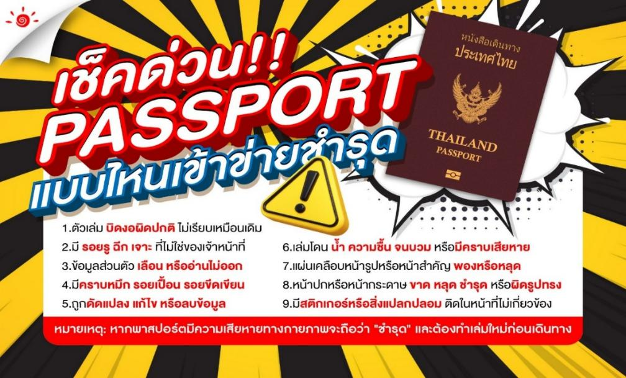

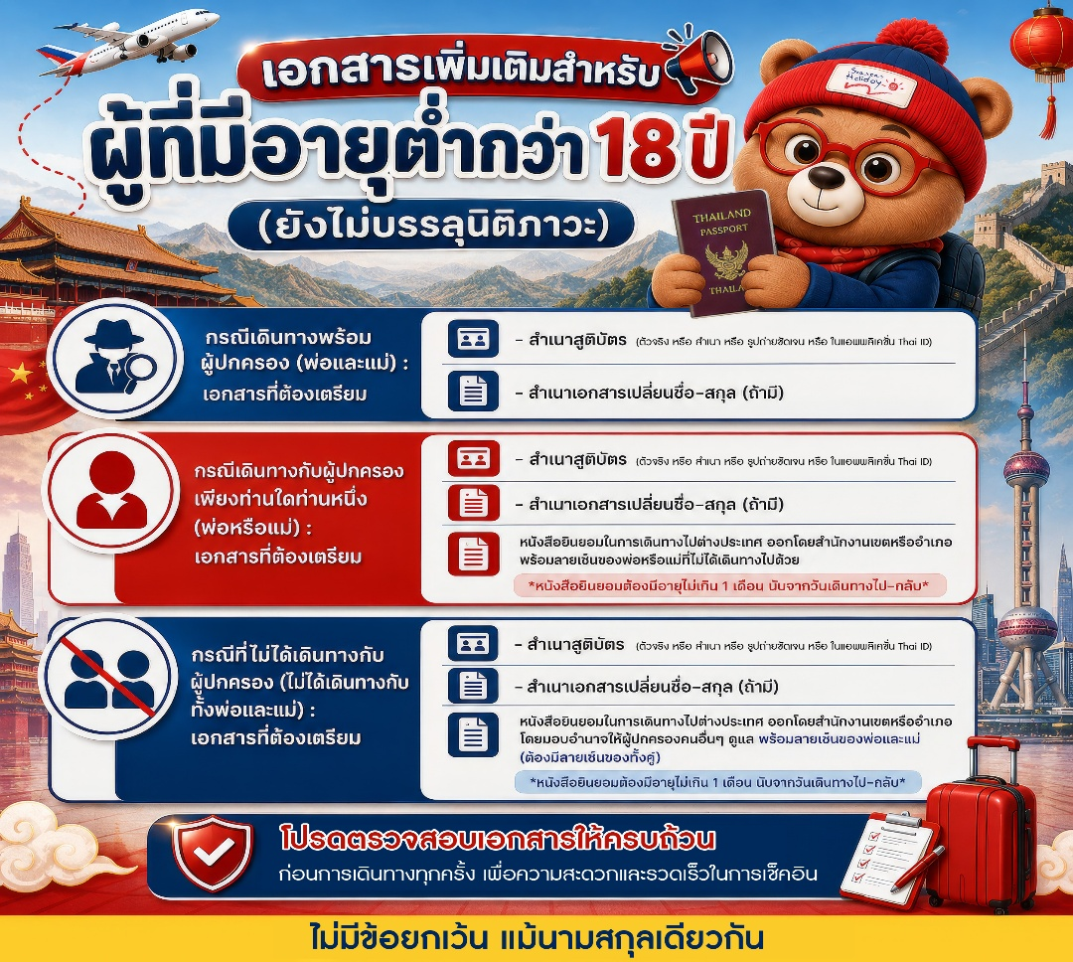
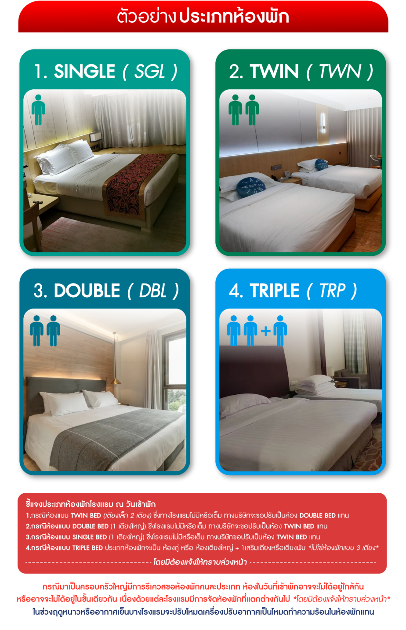

*** หากสายการบินมีการปรับราคาภาษีน้ำมันขึ้น ทางบริษัทฯ ขอสงวนสิทธิ์เก็บค่าภาษีน้ำมันเพิ่มตามความเป็นจริง ก่อนการเดินทาง **ราคาทัวร์นี้เช็คภาษีน้ำมัน ณ วันที่ 15 ก.ย.69**

อัตราค่าบริการ (ราคาต่อท่าน)
คณะจอยทัวร์ขั้นต่ำ 9 ท่านออกเดินทางพร้อมหัวหน้าทัวร์

วันเดินทาง | ราคาทัวร์ผู้ใหญ่  พักห้องละ 2 ท่าน  (9 ท่านออกเดินทาง) | พักเดี่ยว  จ่ายเพิ่ม | ราคาทัวร์ผู้ใหญ่  ไม่รวมตั๋ว
27 – 31 ตุลาคม 2569 | 20,999 บาท/ท่าน | 4,000 บาท/ท่าน | 14,999 บาท/ท่าน
30 ตุลาคม – 3 พฤศจิกายน 2569 | 20,999 บาท/ท่าน | 4,000 บาท/ท่าน | 14,999 บาท/ท่าน
20 – 24 พฤศจิกายน 2569 | 20,999 บาท/ท่าน | 4,000 บาท/ท่าน | 14,999 บาท/ท่าน
24 – 28 พฤศจิกายน 2569 | 20,999 บาท/ท่าน | 4,000 บาท/ท่าน | 14,999 บาท/ท่าน
27 พฤศจิกายน – 1 ธันวาคม 2569 | 20,999 บาท/ท่าน | 4,000 บาท/ท่าน | 14,999 บาท/ท่าน
1 – 5 ธันวาคม 2569 | 20,999 บาท/ท่าน | 4,000 บาท/ท่าน | 14,999 บาท/ท่าน
4 – 8 ธันวาคม 2569 | 20,999 บาท/ท่าน | 4,000 บาท/ท่าน | 14,999 บาท/ท่าน
8 – 12 ธันวาคม 2569 | 20,999 บาท/ท่าน | 4,000 บาท/ท่าน | 14,999 บาท/ท่าน
11 – 15 ธันวาคม 2569 | 20,999 บาท/ท่าน | 4,000 บาท/ท่าน | 14,999 บาท/ท่าน
15 – 19 ธันวาคม 2569 | 20,999 บาท/ท่าน | 4,000 บาท/ท่าน | 14,999 บาท/ท่าน
18 – 22 ธันวาคม 2569 | 20,999 บาท/ท่าน | 4,000 บาท/ท่าน | 14,999 บาท/ท่าน
22 – 26 ธันวาคม 2569 | 20,999 บาท/ท่าน | 4,000 บาท/ท่าน | 14,999 บาท/ท่าน
25 – 29 ธันวาคม 2569 | 22,999 บาท/ท่าน | 4,000 บาท/ท่าน | 15,999 บาท/ท่าน
29 ธันวาคม 2569 – 2 มกราคม 2570 | 24,999 บาท/ท่าน | 4,000 บาท/ท่าน | 15,999 บาท/ท่าน
1 – 5 มกราคม 2570 | 20,999 บาท/ท่าน | 4,000 บาท/ท่าน | 14,999 บาท/ท่าน
5 – 9 มกราคม 2570 | 20,999 บาท/ท่าน | 4,000 บาท/ท่าน | 14,999 บาท/ท่าน
8 – 12 มกราคม 2570 | 20,999 บาท/ท่าน | 4,000 บาท/ท่าน | 14,999 บาท/ท่าน
12 – 16 มกราคม 2570 | 20,999 บาท/ท่าน | 4,000 บาท/ท่าน | 14,999 บาท/ท่าน
15 – 19 มกราคม 2570 | 20,999 บาท/ท่าน | 4,000 บาท/ท่าน | 14,999 บาท/ท่าน
19 – 23 มกราคม 2570 | 20,999 บาท/ท่าน | 4,000 บาท/ท่าน | 14,999 บาท/ท่าน
22 – 26 มกราคม 2570 | 20,999 บาท/ท่าน | 4,000 บาท/ท่าน | 14,999 บาท/ท่าน
19 – 23 กุมภาพันธ์ 2570 | 21,999 บาท/ท่าน | 4,000 บาท/ท่าน | 14,999 บาท/ท่าน
23 – 27 กุมภาพันธ์ 2570 | 20,999 บาท/ท่าน | 4,000 บาท/ท่าน | 14,999 บาท/ท่าน
26 กุมภาพันธ์ – 2 มีนาคม 2570 | 20,999 บาท/ท่าน | 4,000 บาท/ท่าน | 14,999 บาท/ท่าน
2 – 6 มีนาคม 2570 | 21,999 บาท/ท่าน | 4,000 บาท/ท่าน | 14,999 บาท/ท่าน
5 – 9 มีนาคม 2570 | 21,999 บาท/ท่าน | 4,000 บาท/ท่าน | 14,999 บาท/ท่าน
9 – 13 มีนาคม 2570 | 21,999 บาท/ท่าน | 4,000 บาท/ท่าน | 14,999 บาท/ท่าน
12 – 16 มีนาคม 2570 | 21,999 บาท/ท่าน | 4,000 บาท/ท่าน | 14,999 บาท/ท่าน
16 – 20 มีนาคม 2570 | 21,999 บาท/ท่าน | 4,000 บาท/ท่าน | 14,999 บาท/ท่าน
19 – 23 มีนาคม 2570 | 21,999 บาท/ท่าน | 4,000 บาท/ท่าน | 14,999 บาท/ท่าน
23 – 27 มีนาคม 2570 | 21,999 บาท/ท่าน | 4,000 บาท/ท่าน | 14,999 บาท/ท่าน
26 – 30 มีนาคม 2570 | 19,999 บาท/ท่าน | 4,000 บาท/ท่าน | 14,999 บาท/ท่าน
30 มีนาคม – 3 เมษายน 2570 | 21,999 บาท/ท่าน | 4,000 บาท/ท่าน | 14,999 บาท/ท่าน

